dro | dor

dro | dor | bor | bro | dro | dor | dro | pro | por | bor | dor | bro
bro | por | dor | dro | bro | bor | bro | dor | dra | dar | bor | pro
bor | dor | dro | dor | pro | dor | dro | bor | dio | dor | cor | bro
dor | bor | pro | dro | bro | dro | cro | dor | dro | dar | cro | dro
dro | dor | dro | dor | dro | pro | gro | por | dor | dro | bro | dro

bro | dro

bro | dor | bor | bro | dro | dor | bro | dro | por | bor | dor | bro
bro | dor | dro | dro | bro | bor | bro | dor | dra | bro | bor | dro
bor | dro | pro | dor | bro | dor | dro | bor | bro | dor | bor | bro
dor | bro | pro | dro | bro | dro | bro | dor | dro | dar | bro | dro
dro | dor | dro | bro | dro | pro | gro | bor | dor | dro | bro | dro

bor | dor

bro | dor | bor | bro | dro | dor | bor | dro | bor | cor | dor | bro
bro | dor | dro | dro | bro | bor | bro | dor | dra | bro | bor | dor
bor | dro | pro | dor | bro | dor | dro | bor | bro | dor | bor | bro
dor | bro | pro | dro | bor | dro | bro | dor | dro | bor | bro | dro
bor | dor | dro | bro | dro | bor | bro | bor | dor | dro | bro | dro

Asocia
 |  | 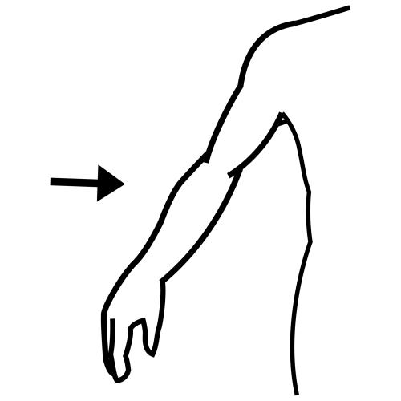 | 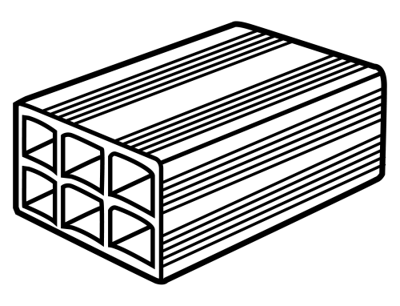 | 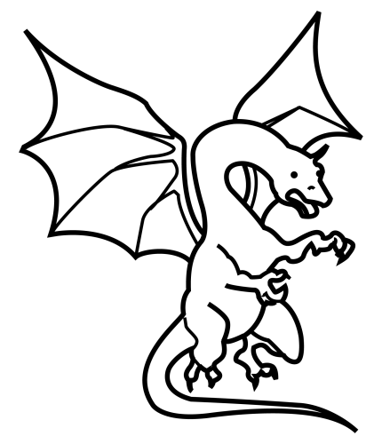
dr |  |  | 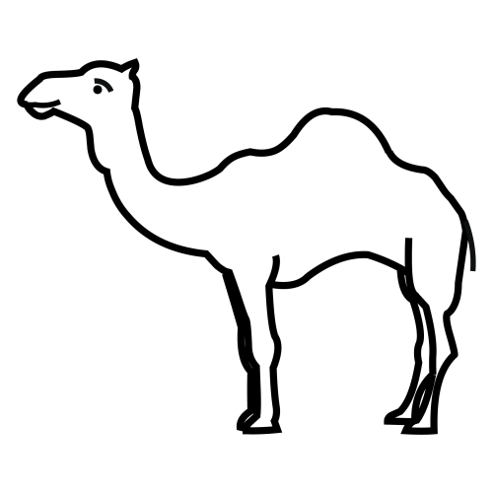 |  |  | br
 |  |  | 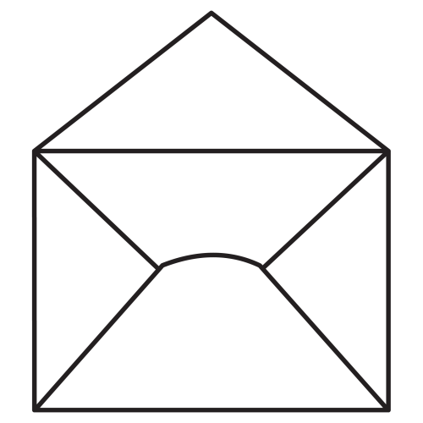 | 
 |  | 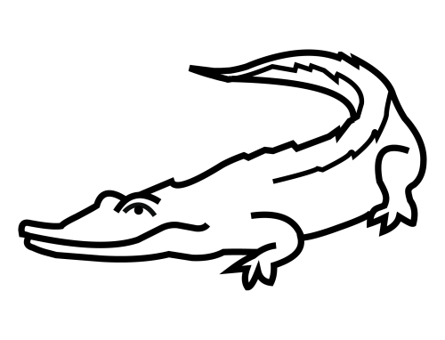 | 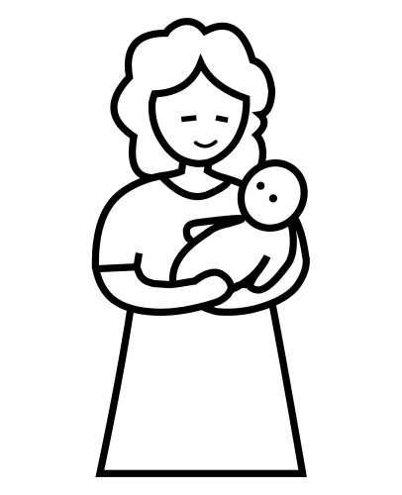 | 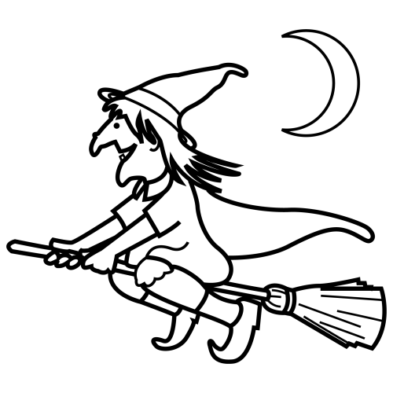

completa
. . omedario | cua . . o | . . uja | la . . illo
coco . . ilo | a . . igo | . . agón | . . azo

.... | sable  sobre  dragón  ladrillo  madre  cocodrilo  cuadro  dormir  pueblo  abrigo  domador  bruja  dromedario  dardo | .
 |  | 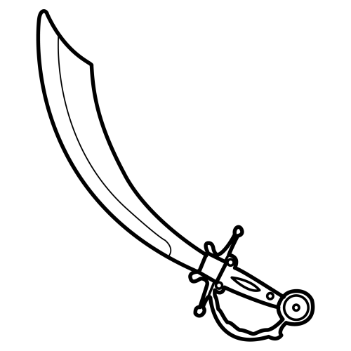
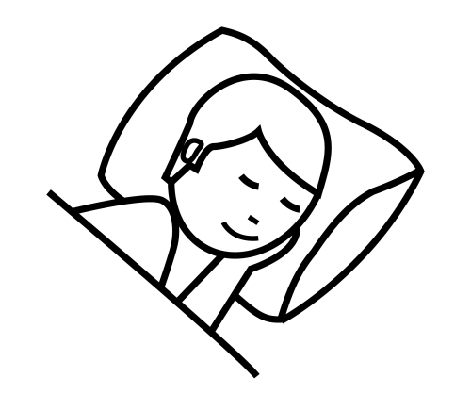
 |  | 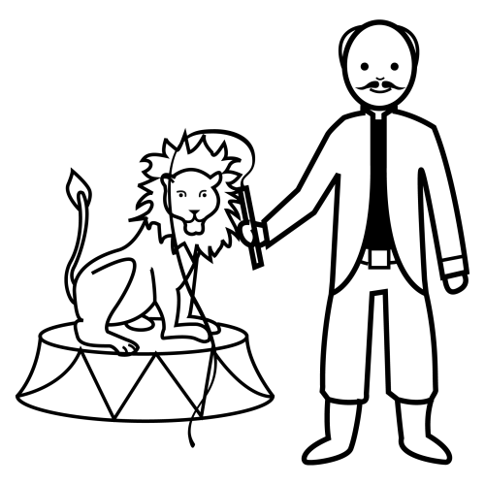
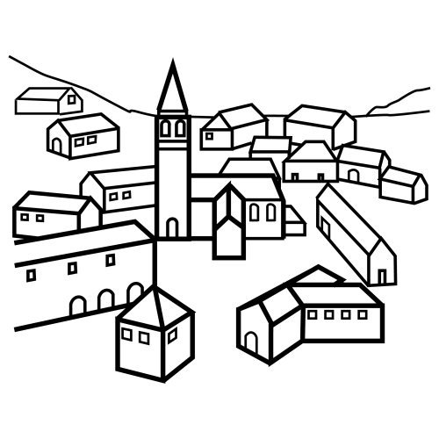 |  | 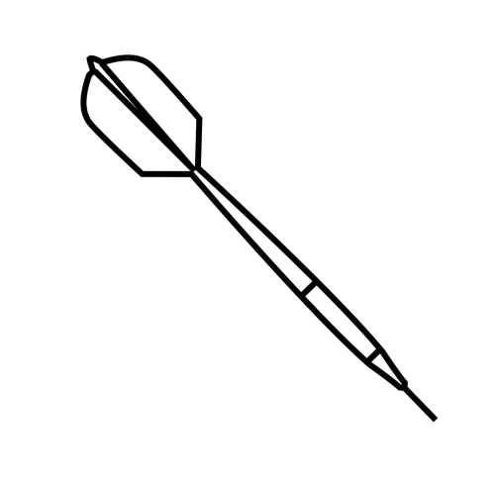

.... | sa . . e  so . .e  . . agón  la . . illo  ma . . e  coco . . ilo  cua . . o  d . . mir  pue . . o  a . . igo  domad . .  . . uja  . . omedario  d . . do | .

Encuentra la palabra que está repetida

dardo podar almendra golondrina ayudar cuidar dardo radar

madriguera cuadrilla rotulador madrastra pedrusco ladrillo ajedrez dormitorio ladrillo cocodrilo cuadrilátero

ayudar rotulador cuidar radar bordar enredar poder rotulador cuaderno

madriguera cuadrilla ladrillo sudor secador buceador tenedor cocodrilo buceador cuadrilátero padrino

explosión borrador cazador cuadro droga dromedario madrugada
dromedario corredor bañador rotulador

ladrón catedral madrastra escuadra almendra golondrina cilindro mendrugo golondrina pedrusco ajedrez plancha

cuadrilla ladrillo cocodrilo tender pedir dividir medir decidir sudor cuadrilátero planta padrino cuadro droga dromedario madrugada planta

Rodea las palabras que tengan dr y escríbelas abajo

cuadra medir secador tenedor golondrina piedra aviador cuadrado padre madre padrino pedir madriguera ladrillo almendra cilindro sombra salamandra sudor comadreja sordo cocodrilo padrino broma decidir cuadro dromedario buceador madrugada

Encuentra las palabras que no tienen pareja

pedrusco ladrón madrastra ladrón catedral madrastra ajedrez
dardo pedrusco ajedrez aviador catedral

pedir medir sidra piedra decidir pedir dividir medir piedra cuadra secador sidra cuadrado decidir sudor dividir buceador
secador cuadra buceador tenedor cuadrado

cuadra piedra tender pedir dividir sudor secador buceador madre tenedor padre comadreja cuadra sidra piedra cuadrado tender pedir dividir decidir sudor secador medir buceador medir cuadrado tenedor padre decidir comadreja padrino sidra podrido

mendrugo dragón escuadra almendra aviador golondrina cilindro dragón cilindro domador dormitorio salamandra dromedario escuadra
dormitorio almendra aviador golondrina mendrugo salamandra

madriguera cuadrilla director madriguera cuadrilla ladrillo cocodrilo cuadrilátero madrina padrino ladrillo cocodrilo diablo cuadrilátero padrino

cuadra piedra cuadra sidra piedra cuadrado padre comadreja padre madre padrino cuadrado comadreja padrino

Ordena las letras para escribir una palabra

d r a s i | d r a p i e | d r e p a | m a d o d o r | r a d g ó n

c o d r i l o c o | d r i m a g u e r a | d r i c u a l á t e r o

a d o r v i a | m e n a l d r a | d r i l a ll o | d r a c u a d o

Escribe cada palabra en su lugar correspondiente

cuadra hambre piedra cuadrado hembrilla aviador alambre padre
dardo padrino ayudar sombrilla bordar legumbre poder tender hombro madriguera adorno membrillo dividir decidir secador cuadrilátero tenedor dragón almendra golondrina cilindro fiambrera sombra sombrero labrador ladrillo miembro dormitorio dormir salamandra
buceador borrador escombro corredor octubre bañador
cuaderno comadreja madre padrino cocodrilo nombre rotulador

dra dre dri dro dru | dar der dir dor dur | bra bre bri bro bru

Escribe la palabra que falta

cuadra hambre piedra cuadrado hembrilla aviador alambre padre

piedra cuadrado hembrilla cuadra hambre aviador alambre …
cuadra hembrilla aviador piedra cuadrado alambre padre …
cuadrado cuadra aviador padre hambre piedra hembrilla …
hambre alambre piedra aviador padre cuadrado hembrilla …
cuadrado aviador hambre piedra alambre padre cuadra …
cuadra aviador alambre hambre cuadrado padre hembrilla …
alambre padre cuadra hambre hembrilla aviador piedra …
cuadra hambre hembrilla cuadrado aviador alambre padre …

Escribe la palabra que falta

dragón almendra golondrina cilindro fiambrera sombra sombrero

almendra golondrina fiambrera sombra cilindro sombrero …
almendra golondrina cilindro dragón fiambrera sombra …
dragón cilindro sombrero fiambrera golondrina sombra …
almendra cilindro sombra sombrero dragón golondrina …
dragón golondrina sombra almendra sombrero fiambrera …
almendra fiambrera sombra sombrero dragón cilindro …
cilindro dragón sombra golondrina sombrero fiambrera …
dragón cilindro fiambrera almendra sombra golondrina …

Encuentra cada palabra en la sopa de letras

dardo  podar  ayudar  cuidar  madriguera cuadrilla ladrillo cocodrilo cuadrilátero padrino  radar  bordar  cuadro | troeblolatikodardodart  dircapodarblelemrnytio  drayudaraplsocostisbre  elicuadrillaplulcdrilaco  ceabrllanpelticocodrilo  drapkcuadroloillcuidaro  bordardralaladrilloalbra  obperdiplchmadriguerar  b radarilibldpepadrinoar  obladarplacuadriláteror

dragón escuadra almendra golondrina cilindro mendrugo salamandra  ladrón catedral madrastra pedrusco ajedrez | chyuhoalmendraclbepza  lgolondrinabexpótuloil  emdrpelbsdsescuadrar  prlalinaubr dragónlilmo  ocasdablepsalamandra  lardcpaeladrónrlracklo  dropalitruklacilindrotik  dricabmendrugomrnytio  alsostismdremadrastra  ajedrezelláscpedrusco  drmuecatedralombelpo

Escribe debajo de cada imagen

 |  | 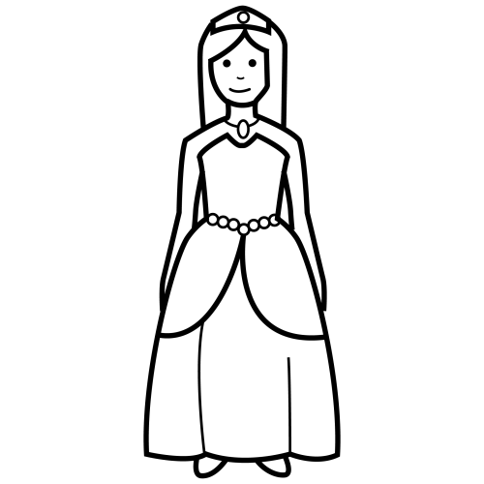
 | 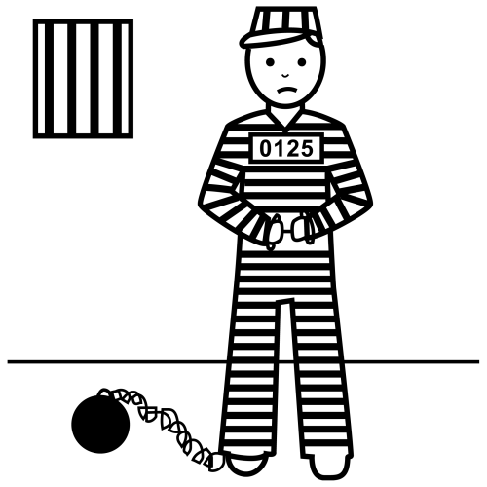 |  | 

Escribe las palabras que tienen dr

